**СПРАВКА**

Главное меню программы включает в себя следующие разделы (рис. 3.):

* Лекции;
* Практика;
* Тесты;
* Презентации;
* Помощь;
* Выход.

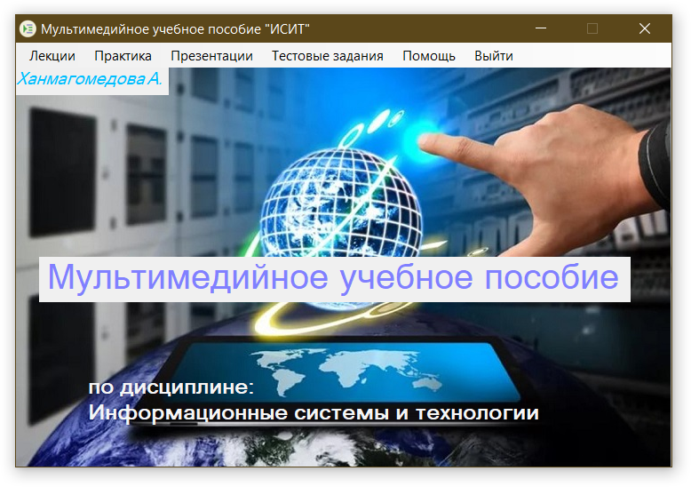

Рис 3. Главное окно программы

Раздел «Лекции» (рис. 4) содержит ссылки на разделы с информацией для полного изучения дисциплины в соответствии с рабочим планом, перечислен список рекомендуемой дополнительной литературы. После каждого раздела теоретической части дисциплины необходимо размещены вопросы для самопроверки. Вопросы по каждой лекции собраны в единый документ и доступны в разделе «Тесты» главного окна.

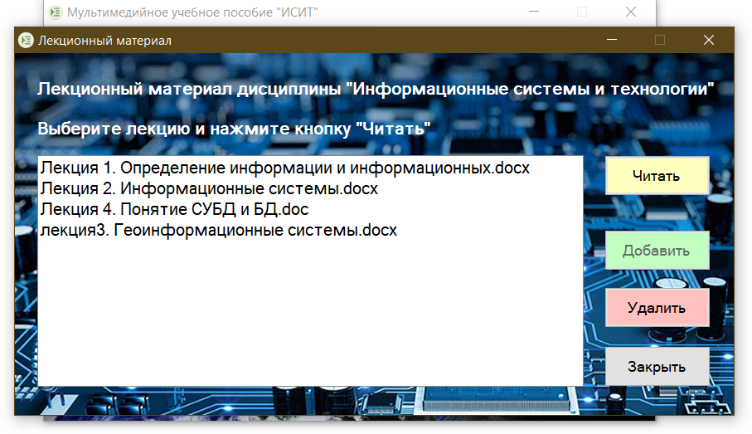

Рис 4. Содержание формы «Лекции»

Раздел содержит краткое описание практических работ и порядок их выполнения. В нем содержатся ссылки на каждую практическую работу.

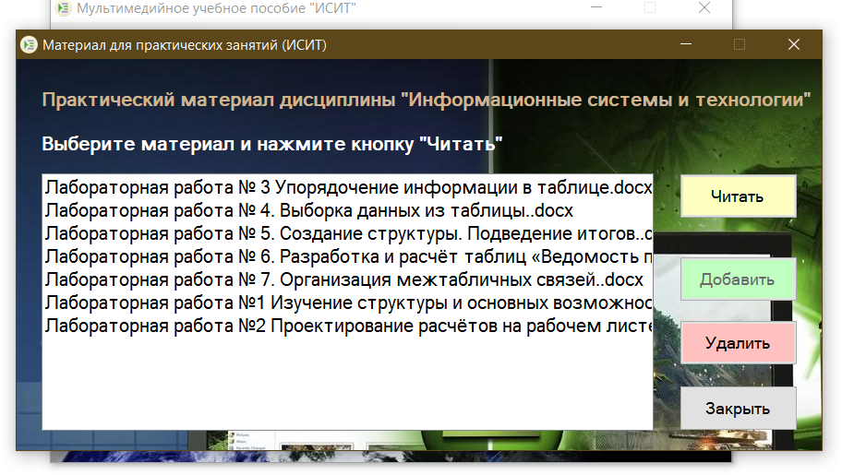

Рис 5. Раздел «Лекции»

Для добавления новой лекции в базу необходимо кликнуть по кнопке «Добавить» и в появившемся окне выбрать файл в проводнике docx формата (MS Word) и нажать кнопку «Сохранить» (рис. 6).

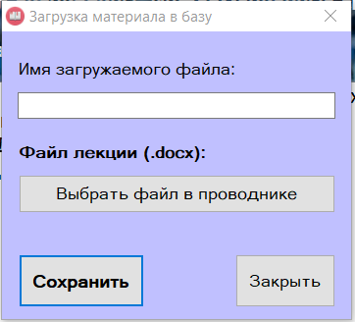

Рис 6. Раздел «Загрузка материала»

С остальными разделами «Практика» и «Презентации» взаймодействие осуществляется аналогично.

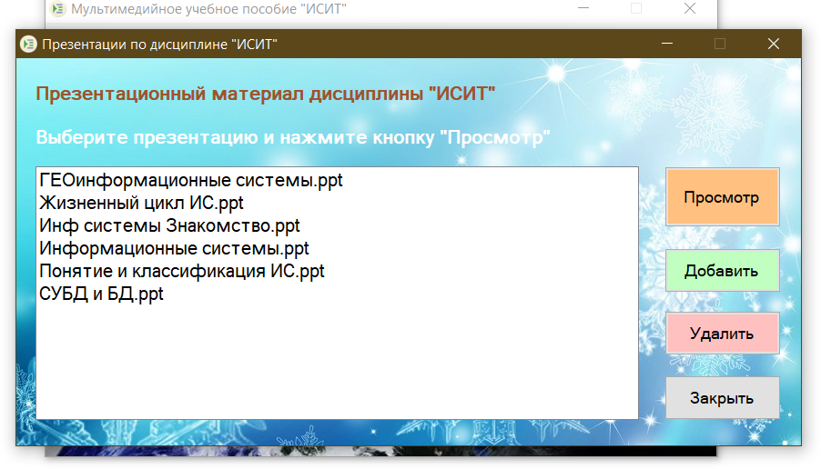

Рис 7. Раздел «Презентации»

Меню «Справка» программы состоит из следующих элементов: «Об авторе» и «О программе».

Выход с программы можно осуществлятется с помощью пункта меню «Выйти».